РЕШЕНИЕ
№142 от 23 декабря 2022 года
Принято на 6-ой очередной сессии Псковской городской Думы седьмого созыва

Об установке мемориальной доски В.В. Курносенко

В целях увековечения памяти писателя Курносенко Владимира Владимировича, в соответствии с Положением о порядке присвоения имен муниципальным учреждениям, улицам, скверам, площадям, установки памятников, памятных знаков и мемориальных досок в городе Пскове, утвержденным постановлением Псковской городской Думы от 01 декабря 2000 года № 361, на основании ходатайства общественной комиссии по упорядочению названий улиц, присвоению имен муниципальным учреждениям и разработке обоснований при установке памятников, памятных знаков и мемориальных досок в городе Пскове, руководствуясь подпунктом 26 пункта 2 статьи 23 Устава муниципального образования «Город Псков»,

Псковская городская Дума
РЕШИЛА
1. Установить мемориальную доску писателю Курносенко Владимиру Владимировичу по адресу: г. Псков, Октябрьский проспект, дом 21.
2. Утвердить эскиз мемориальной доски и текст надписи согласно приложению к настоящему решению.
3. Настоящее решение вступает в силу с момента его подписания Председателем Псковской городской Думы.
4. Опубликовать настоящее решение в газете «Псковские Новости» и разместить на официальном сайте муниципального образования «Город Псков» в сети «Интернет».

Председатель Псковской городской Думы А.Г. Гончаренко

Приложение к решению
Псковской городской Думы
№ ______ от ____________

Проект текста мемориальной доски

Здесь
с 1995 по 2002 год
жил писатель
Владимир
Владимирович
Курносенко

Проект мемориальной доски

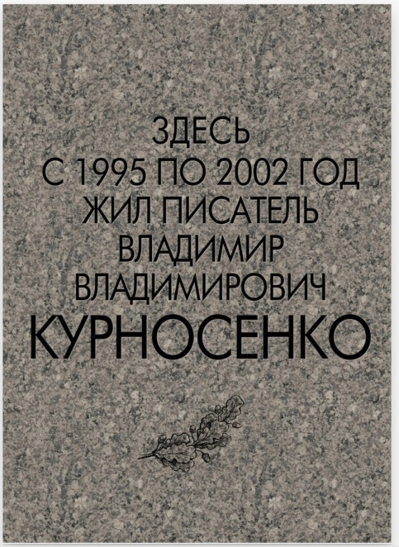 | 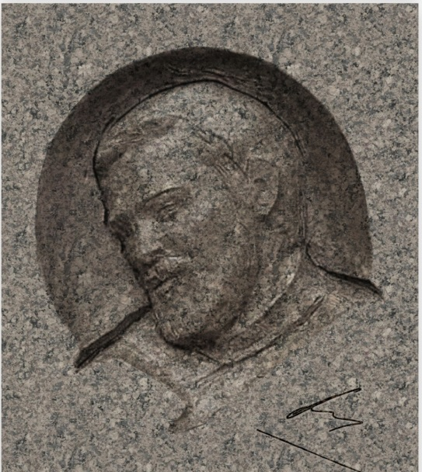

Размер мемориальной доски: 80 x 1000 см
Материал: дымовский гранит

Председатель Псковской городской Думы А.Г. Гончаренко

